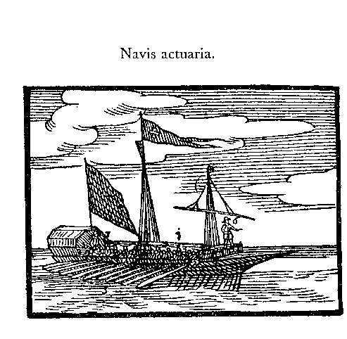
Česká společnost aktuárů

zve na seminář

Uplatnění aktuárů v pojišťovnách
(Profesionalismus pro začínající aktuáry)

který se koná v úterý 14. května 2013
od 14 hodin do 17 hodin v posluchárně K11

Seminář je určen zejména studentům oboru finanční a pojistná matematika a začínajícím aktuárům.

O pojistném trhu, fungování pojišťoven v praxi, oblastech uplatnění pojistných matematiků a dalších souvislostech Vás budou informovat RNDr. Jiří Fialka, Ph.D a Mgr. Josef Lukášek, členové výboru České společnosti aktuárů.

Informaci najdete také na www.actuaria.cz

Vít Šroller
místopředseda společnosti

